Les scientifiques radioactifs  Feuille de jeu | Chap 10
Noms Prénoms des scientifiques du groupe : | 2nde
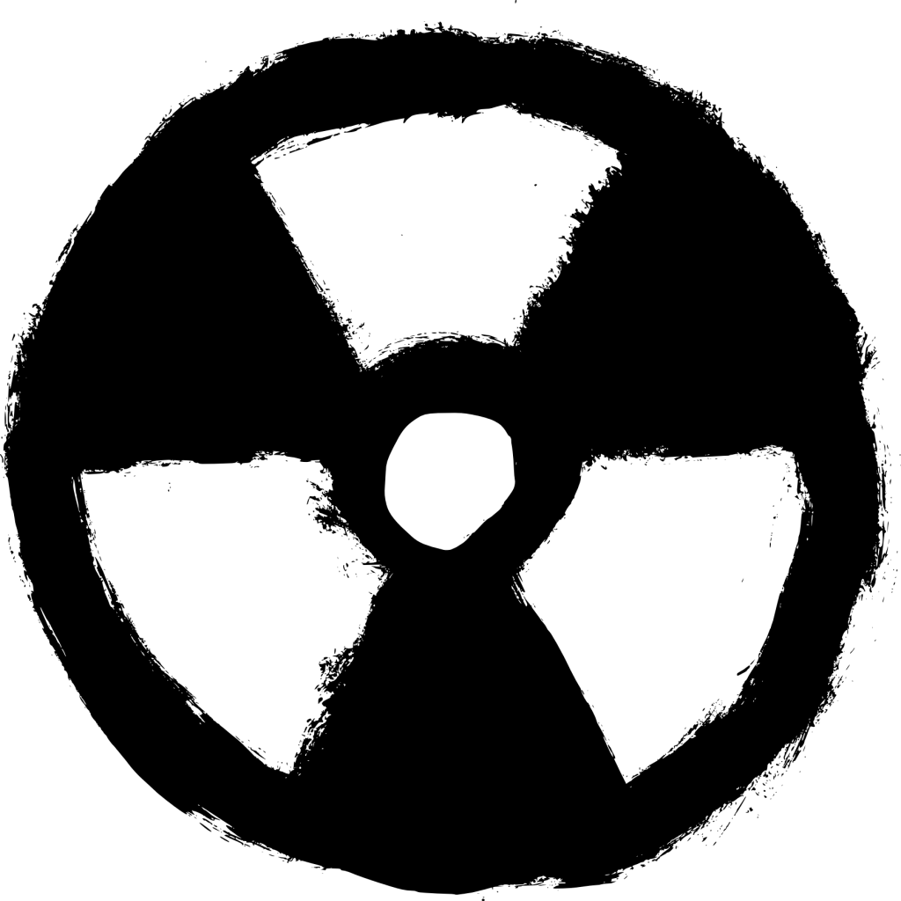
Questions Inéluctables

- Qu’est-ce que la radioactivité ? ………………………………………………………………………………………………………………………….
…………………………………………………………………………………………………………………………………………………………………………………………
…………………………………………………………………………………………………………………………………………………………………………………………
- Donner les 4 caractéristiques des réactions de désintégration nucléaires. ………………………………………………………..
…………………………………………………………………………………………………………………………………………………………………………………………
- Donner les 3 types de désintégrations nucléaires. ……………………………………………………………………………………………..
- Qu’est-ce que la demi-vie ? ………………………………………………………………………………………………………………………………..
…………………………………………………………………………………………………………………………………………………………………………………………
- Comment appelle-t-on les lois de conservation des transformations nucléaires ? ……………………………………………..
…………………………………………………………………………………………………………………………………………………………………………………………
…………………………………………………………………………………………………………………………………………………………………………………………
- Qu’est-ce que la fusion ? ……………………………………………………………………………………………………………………………………
…………………………………………………………………………………………………………………………………………………………………………………………
- Qu’est-ce que la fission ? ……………………………………………………………………………………………………………………………………
…………………………………………………………………………………………………………………………………………………………………………………………
- En quelle année la radioactivité naturelle a-t-elle été découverte ? …………………………………………………………………..
- Qui a découvert la radioactivité naturelle ? ……………………………………………………………………………………………………….
- Qui a découvert la radioactivité artificielle ? ………………………………………………………………………………………………………
- Quelle particule est émise lors d’une désintégration alpha ? ……………………………………………………………………………..
- Quelle particule est émise lors d’une désintégration beta + ? .…………………………………………………………………………..
- Quelle particule est émise lors d’une désintégration beta - ? .…………………………………………………………………………..
- Quelle est l’unité de mesure de l’activité radioactive (nombre de désintégration /sec) ? …………………….……………
- Quel appareil de mesure utilise-t-on pour détecter les particules radioactives ? ……………………………………………….
…………………………………………………………………………………………………………………………………………………………………………………………
- Qu’ont découvert Frédéric Joliot et Irène Curie en 1934 ? …………………………………………………………………………………
- Qu’est-ce que la radioactivité naturelle ? …………………………………………………………………………………………………………..
…………………………………………………………………………………………………………………………………………………………………………………………
- Qu’est-ce que la radioactivité artificielle ? …………………………………………………………………………………………………………
…………………………………………………………………………………………………………………………………………………………………………………………
- Le niveau de radioactivité est plus élevé à la mer, à la montagne ou à Paris ? ……………………………………………………
- Qu’est-ce que l’activité d’un échantillon radioactif ? ………………………………………………………………………………………….
…………………………………………………………………………………………………………………………………………………………………………………………
- Qu’est-ce que le sieverts ? …………………………………………………………………………………………………………………………………
…………………………………………………………………………………………………………………………………………………………………………………………
- Donner la définition de noyaux isotopes. …………………………………………………………………………………………………………..
…………………………………………………………………………………………………………………………………………………………………………………………
- Quel type de réaction nucléaire a lieu dans les centrales nucléaires ? ……………………………………………………………….
- Quel type de réaction nucléaire a lieu au cœur du Soleil ? …………………………………………………………………………………
- Quel scientifique est le premier à avoir observer la radioactivité et en quelle année ? (Deux réponses acceptées)
…………………………………………………………………………………………………………………………………………………………………………………………
- Pourquoi Pierre et Marie Curie et Henry Becquerel ont-ils reçu un prix Nobel de physique en 1903 ? ………………
…………………………………………………………………………………………………………………………………………………………………………………………
- Qui a reçu un prix Nobel de chimie en 1911 pour ses travaux sur le polonium et le radium ? ……………………………
…………………………………………………………………………………………………………………………………………………………………………………………
- En quelle année Irène Curie et Frédéric Joliot ont-ils reçu un prix Nobel pour la découverte de la radioactivité artificielle ? …………………………………………………………………………………………………………………………………………………………
- Qu’est-ce que le diagramme de Segré ? …………………………………………………………………………………………………………….
…………………………………………………………………………………………………………………………………………………………………………………………
- Est-ce que l’unité curie existe ? Si oui, que mesure-t-elle ? ………………………………………………………………………………..
…………………………………………………………………………………………………………………………………………………………………………………………
- Qu’est-ce que le becquerel (unité) ? ………………………………………………………………………………………………………………….
…………………………………………………………………………………………………………………………………………………………………………………………
- Nommer deux catastrophes nucléaires qui ont eu lieu dans les 50 dernières années. ……………………………………….
…………………………………………………………………………………………………………………………………………………………………………………………
- Que s’est-il passé à Tchernobyl en 1986 ? ………………………………………………………………………………………………………….
…………………………………………………………………………………………………………………………………………………………………………………………
- Que s’est-il passé à Fukushima en 2011 ? ………………………………………………………………………………………………………….
…………………………………………………………………………………………………………………………………………………………………………………………
…………………………………………………………………………………………………………………………………………………………………………………………

Défis Spontanés

Type de désintégration | Équation de désintégration | Type de désintégration | Équation de désintégration

